NETWORK PROGRAMMING
Konsep dan Teori Praktikum 3
Pengiriman Pesan UDP Asinkron Berbasis Multi-Threading
Dokumen ini menjelaskan teori di balik Praktikum 3 dari dasar: apa itu UDP dan datagram, kenapa server UDP tidak punya listen dan accept, kenapa program butuh lebih dari satu thread, apa itu race condition dan Lock, serta bagaimana server mendeteksi client yang sudah mati lewat heartbeat. Setiap konsep dihubungkan dengan baris kode yang kamu tulis, supaya bisa kamu jelaskan dengan kata-katamu sendiri.
Nama | Van Jouvi
NIM | 2314000024
Program studi | Teknik Informatika, Perbanas Institute
Mata kuliah | Network Programming
Praktikum | 3: UDP Asinkron Berbasis Multi-Threading
Waktu | Oktober 2026
Isi dokumen
1. Pendahuluan
2. UDP dan datagram
3. Socket UDP di Python
4. Thread dan konkurensi
5. Race condition dan Lock
6. Membedah server
7. Membedah client
8. Client mati, heartbeat, dan timeout
9. Penanganan error
10. Keterbatasan dan arah pengembangan
11. Peta lima soal evaluasi
12. Glosarium
13. Latihan pertanyaan dosen
14. Referensi

1. Pendahuluan

1.1 Apa yang dibangun
Pada Praktikum 1 kamu membuat server TCP yang melayani satu client dengan alur sederhana: terima pesan, balas, ulangi. Praktikum 3 mengubah dua hal besar sekaligus. Protokolnya berganti ke UDP, dan server menjalankan dua pekerjaan bersamaan memakai thread.
- Main thread menerima pesan dari client dengan recvfrom() dan membalas ACK dengan sendto().
- Announcer thread setiap 5 detik mengirim pengumuman ke semua client yang pernah menghubungi server.
- Client juga punya dua thread: satu menunggu ketikan pengguna, satu terus mendengarkan pesan dari server.
- Tugas mandiri: client yang diam lebih dari 30 detik dihapus dari daftar (heartbeat dan timeout).
Hasil akhirnya terlihat kecil, tetapi menyentuh empat topik yang sering ditanyakan: karakter UDP, konkurensi dengan thread, sinkronisasi dengan Lock, dan cara mengatasi kekurangan UDP di tingkat aplikasi.

1.2 Gambaran besar
Gambar 1 menunjukkan struktur server. Hanya ada satu socket UDP di port 6000. Dua thread memakai socket yang sama, dan keduanya berbagi satu daftar client (known_clients). Karena daftar itu dipakai bersama, aksesnya dijaga oleh clients_lock.
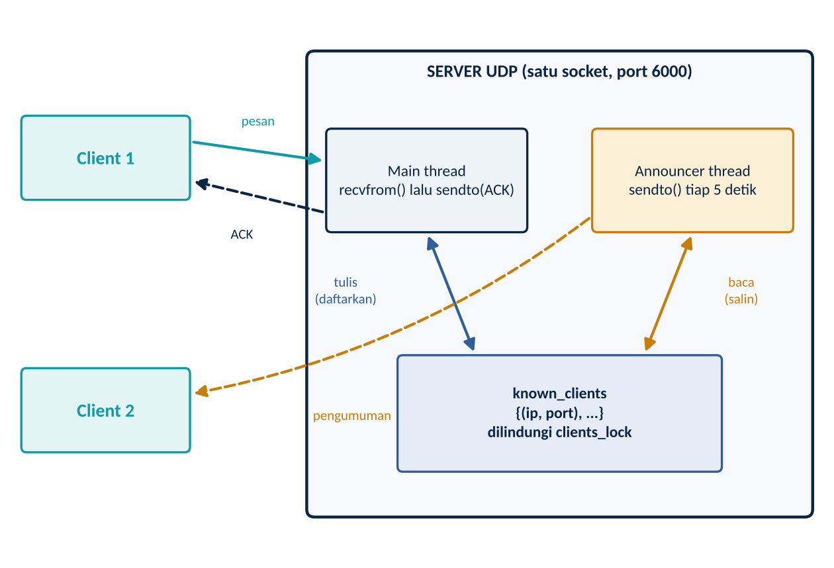
Gambar 1. Arsitektur server UDP dengan dua thread dan satu daftar bersama

1.3 Hubungan dengan Praktikum 1 dan 2
Praktikum | Protokol | Siapa yang dilayani | Konkurensi | Inti pelajaran
1 | TCP | Satu client pada satu waktu | Tidak ada | Siklus hidup koneksi: bind, listen, accept, connect, close
2 | TCP | Banyak client | Satu thread per client | Melayani banyak koneksi secara bersamaan
3 | UDP | Banyak client, satu socket | Thread latar belakang untuk pengumuman | Komunikasi tanpa koneksi, Lock, heartbeat
Tabel 1. Posisi Praktikum 3 di antara praktikum lainnya
Kaitannya dengan kode
Perhatikan perbedaan alasan memakai thread. Pada TCP (Praktikum 2), thread dibutuhkan supaya banyak koneksi bisa dilayani, karena setiap recv() pada satu koneksi memblokir. Pada UDP, satu recvfrom() sudah cukup untuk semua client, karena tidak ada koneksi per client. Thread di Praktikum 3 dibutuhkan untuk pekerjaan berkala yang berjalan sendiri (pengumuman), bukan untuk menambah jumlah client.

2. UDP dan datagram

2.1 Apa itu UDP
UDP (User Datagram Protocol) adalah protokol lapisan transport yang paling ringkas. Ia hanya menambahkan nomor port dan pemeriksa kesalahan (checksum) di atas IP, lalu mengirim data begitu saja. Tidak ada handshake, tidak ada nomor urut, tidak ada konfirmasi, dan tidak ada pengiriman ulang. Header UDP hanya 8 byte.
Analogi
TCP itu telepon, UDP itu kartu pos. Kartu pos langsung dimasukkan ke kotak pos tanpa menanyakan apakah penerimanya ada. Setiap kartu berdiri sendiri, bisa sampai, bisa terlambat, bisa tidak sampai, dan pengirim tidak diberi tahu. Sebagai gantinya, mengirim kartu pos murah dan cepat.

2.2 Kenapa UDP ada
Jaminan TCP punya harga: handshake sebelum bicara, menunggu ACK, mengirim ulang, dan menahan data yang datang tidak berurutan. Untuk sebagian aplikasi, harga itu tidak sepadan. Dalam panggilan video, paket suara yang terlambat dua detik tidak berguna lagi, jadi lebih baik dilewati daripada ditunggu. Pada game online, posisi pemain yang terbaru lebih penting daripada posisi lama yang hilang.
Aspek | TCP (Praktikum 1) | UDP (Praktikum 3)
Koneksi | Ada, dibuat dengan three-way handshake | Tidak ada
Jaminan sampai | Ya, ada ACK dan pengiriman ulang | Tidak
Urutan | Terjaga | Tidak dijamin
Batas pesan | Tidak ada (aliran byte) | Ada (satu datagram, satu pesan)
Beban dan kecepatan | Lebih berat | Ringan dan cepat
Tahu lawan mati | Ya (FIN atau RST) | Tidak
Jenis socket | SOCK_STREAM | SOCK_DGRAM
Cocok untuk | Web, email, transfer file | Streaming, game, DNS, video call, pengumuman berkala
Tabel 2. Perbandingan TCP dan UDP

2.3 Datagram dan batas pesan
Unit data pada UDP disebut datagram. Setiap sendto() menghasilkan tepat satu datagram, dan setiap recvfrom() membaca tepat satu datagram. Inilah perbedaan penting dari TCP. Pada TCP, dua kali kirim bisa terbaca menyatu, atau satu kali kirim terbaca terpotong. Pada UDP, batas pesan dijaga.
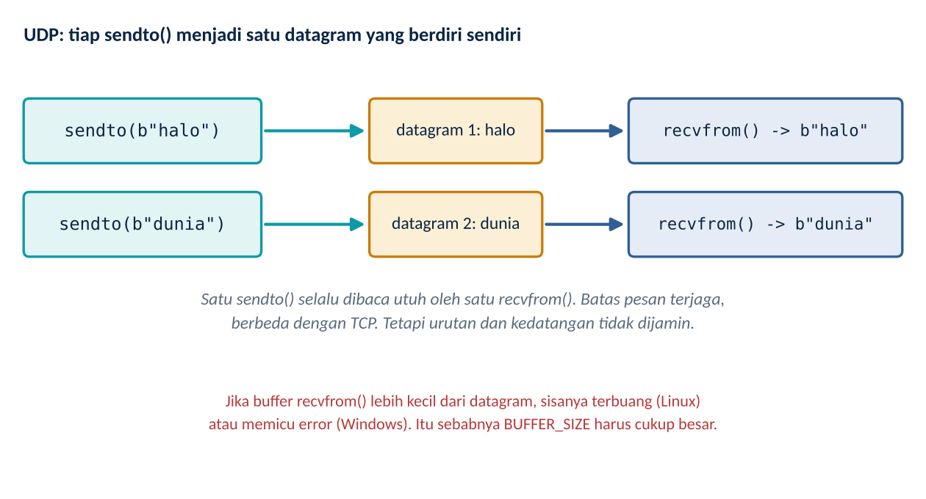
Gambar 2. Pada UDP, satu sendto() dibaca utuh oleh satu recvfrom()
Sering salah
Batas pesan terjaga bukan berarti pesan pasti sampai. Datagram bisa hilang, bisa terbalik urutannya, dan pada kasus tertentu bisa terkirim dobel. Yang dijamin hanya: kalau sebuah datagram sampai, ia sampai utuh (tidak terpotong atau menyatu dengan datagram lain).

2.4 Ukuran datagram dan BUFFER_SIZE
Dalam praktikum, recvfrom(1024) berarti server menyiapkan wadah 1024 byte untuk satu datagram. Kalau datagram yang datang lebih besar dari wadah itu, sisanya tidak bisa diambil lagi:
- Di Linux dan macOS, bagian yang melebihi buffer dibuang tanpa pemberitahuan. Pesan tampak terpotong.
- Di Windows, recvfrom() melempar error ukuran pesan terlalu besar (WSAEMSGSIZE, kode 10040).
Ukuran maksimum teoretis satu datagram UDP di IPv4 adalah 65.507 byte. Dalam praktik, pesan di atas sekitar 1472 byte (ukuran frame Ethernet 1500 dikurangi header IP dan UDP) akan dipecah di lapisan IP, dan kalau satu pecahan hilang, seluruh datagram hilang. Karena itu pesan UDP sebaiknya kecil, dan 1024 byte untuk pesan chat sudah masuk akal.
Kaitannya dengan kode
Itu sebabnya README Praktikum 3 mencatat "pesan dibatasi satu datagram (1024 byte)" sebagai keterbatasan yang disengaja. Untuk pesan teks pendek yang diketik manual, batas ini hampir tidak pernah tercapai.

3. Socket UDP di Python

3.1 Fungsi yang dipakai
Fungsi | Dipakai oleh | Tugas | Beda dari TCP
socket(AF_INET, SOCK_DGRAM) | Server dan client | Membuat socket UDP | SOCK_STREAM diganti SOCK_DGRAM
bind((ip, port)) | Server (wajib), client (opsional) | Menempelkan socket ke alamat | Sama
recvfrom(n) | Keduanya | Menunggu satu datagram, mengembalikan (data, alamat_pengirim) | Gantinya recv(), plus alamat pengirim
sendto(data, alamat) | Keduanya | Mengirim satu datagram ke alamat tertentu | Gantinya sendall(), alamat disebut tiap kirim
close() | Keduanya | Menutup socket | Tidak ada FIN, tidak ada penutupan koneksi
listen, accept, connect | - | Tidak dipakai | Tidak ada koneksi yang perlu dibuat
Tabel 3. Fungsi socket UDP dan perbedaannya dari TCP

3.2 Alur pemanggilan
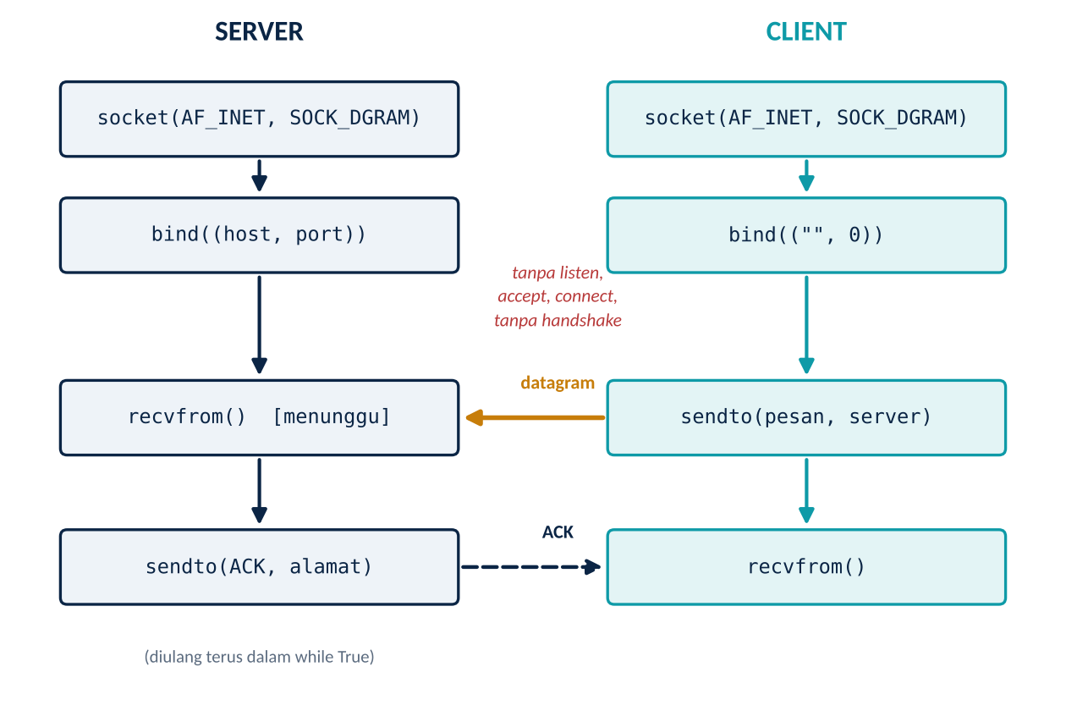
Gambar 3. Alur socket UDP pada server dan client, tanpa handshake
Bandingkan dengan Gambar 1 pada dokumen Praktikum 1. Di sana ada tiga langkah persiapan server, lalu accept(), dan three-way handshake di tengah. Di sini semua itu hilang. Server cukup membuat socket, bind(), lalu langsung menunggu datagram.

3.3 Kenapa tidak ada listen() dan accept()
Ini pertanyaan evaluasi nomor 1, jadi pahami alasannya, bukan hanya fakta bahwa fungsinya tidak ada.
- listen() pada TCP menyiapkan antrean koneksi. UDP tidak punya koneksi, jadi tidak ada yang perlu diantre.
- accept() pada TCP mengambil satu koneksi dari antrean dan menghasilkan socket khusus (conn) untuk client itu. UDP tidak punya koneksi, jadi tidak ada conn. Semua client berbicara lewat satu socket yang sama.
- connect() pada TCP memicu handshake. UDP tidak punya handshake. (Python mengizinkan connect() pada socket UDP, tetapi artinya hanya "ingat alamat tujuan default", tidak ada paket yang dikirim.)
Analogi
TCP seperti restoran dengan pelayan khusus per meja (accept() menugaskan satu pelayan untuk tiap tamu). UDP seperti kotak surat: semua surat masuk ke kotak yang sama, dan pengurus kotak membaca alamat pengirim di amplop untuk tahu siapa yang harus dibalas.

3.4 recvfrom() dan sendto()
data, addr = server.recvfrom(1024)
server.sendto(balasan.encode("utf-8"), addr)

- recvfrom() mengembalikan dua hal: isi datagram dan alamat pengirimnya berupa (ip, port). Alamat itu satu-satunya cara server tahu siapa pengirimnya.
- sendto() wajib menyebut alamat tujuan di setiap pengiriman, karena socket UDP tidak mengingat siapa lawan bicaranya. Untuk membalas, pakai addr hasil recvfrom().
- Keduanya bersifat blocking: recvfrom() berhenti sampai ada datagram atau sampai timeout.

3.5 Client dikenali dari alamat
Tanpa conn, server mengenali client dari pasangan (IP, port) pengirim. Itulah kenapa known_clients berisi alamat seperti ('127.0.0.1', 54321). Dua client di komputer yang sama punya IP sama tetapi port berbeda, sehingga tetap terbedakan.
Sering salah
Alamat bukan identitas yang kuat. Kalau client ditutup lalu dijalankan lagi, ia mendapat port baru, dan server menganggapnya client baru. Alamat lama masih tersimpan di known_clients sebagai "hantu" sampai dihapus. Inilah salah satu alasan heartbeat dibutuhkan (bagian 8).

3.6 Kenapa client memanggil bind(("", 0))
sock.bind(("", 0)) # "" = semua antarmuka, 0 = OS pilihkan port

Client UDP sebenarnya tidak wajib bind(). Kalau langsung sendto(), sistem operasi akan memilihkan port acak. Namun di program ini thread penerima sudah harus recvfrom() sebelum client sempat mengirim apa pun (supaya pengumuman bisa diterima), dan socket yang belum punya port tidak bisa menerima. bind(("", 0)) memastikan socket sudah punya port sejak awal. Angka 0 berarti "pilihkan port yang kosong", sehingga beberapa client bisa jalan di satu komputer tanpa bentrok.

3.7 ACK di UDP
Server membalas setiap pesan dengan ACK Server: pesan '...' diterima. Hati-hati dengan istilah ini. ACK pada TCP adalah mekanisme di dalam protokol, otomatis, dan disertai pengiriman ulang kalau hilang. ACK pada praktikum ini adalah pesan buatan aplikasi. UDP sendiri tidak peduli dengan isinya.
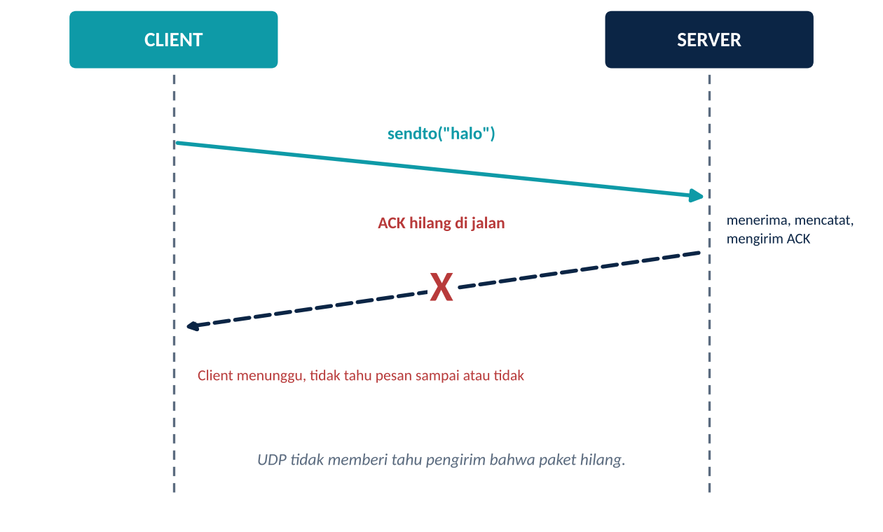
Gambar 4. ACK buatan aplikasi bisa hilang, dan UDP tidak memberi tahu siapa pun
Gambar 4 menunjukkan batasnya. ACK hanya membuktikan bahwa server menerima pesan, jika ACK itu sampai. Kalau ACK hilang, client tidak bisa membedakan "pesan saya tidak sampai" dari "pesan sampai tetapi ACK hilang". Aplikasi yang butuh jaminan harus membuat sendiri mekanismenya: nomor urut, batas waktu, kirim ulang. Itulah yang sudah dikerjakan TCP, dan salah satu alasan UDP dianggap "mentah".

3.8 Perilaku saat tujuan tidak ada
Karena tidak ada koneksi, UDP tidak tahu apakah server benar-benar ada. Hasilnya berbeda antar sistem operasi:
Kondisi | Linux dan macOS | Windows
Client kirim ke port yang tidak ada yang mendengarkan | Tidak ada error, pesan lenyap diam-diam | Kernel menerima pesan ICMP "port unreachable" dan recvfrom() berikutnya melempar ConnectionResetError
Server kirim ke client yang sudah mati | Tidak ada error | recvfrom() berikutnya di server bisa melempar ConnectionResetError
Tabel 4. Pengiriman ke tujuan yang tidak ada
Karena itu kode server dan client menangkap ConnectionResetError lalu continue, bukan berhenti. Penanganan ini khusus mengantisipasi Windows.
Sering salah
Perilaku Windows di atas berasal dari dokumentasi dan perilaku yang umum diketahui, dan belum saya uji langsung. Pengujian di dokumen ini dijalankan di Linux. Coba sendiri skenario 5 dan 6 di README di komputermu, lalu catat hasil aslinya untuk laporan.

4. Thread dan konkurensi

4.1 Masalahnya: dua pekerjaan yang saling menghalangi
Server harus melakukan dua hal. Pertama, menunggu pesan client kapan saja (recvfrom(), yang memblokir sampai ada pesan). Kedua, mengirim pengumuman tiap 5 detik (time.sleep(5), yang juga memblokir). Dalam satu alur program, dua hal ini tidak bisa berjalan bersamaan: selama menunggu pesan, tidak ada yang mengirim pengumuman, dan selama tidur 5 detik, pesan yang masuk tidak dibalas.
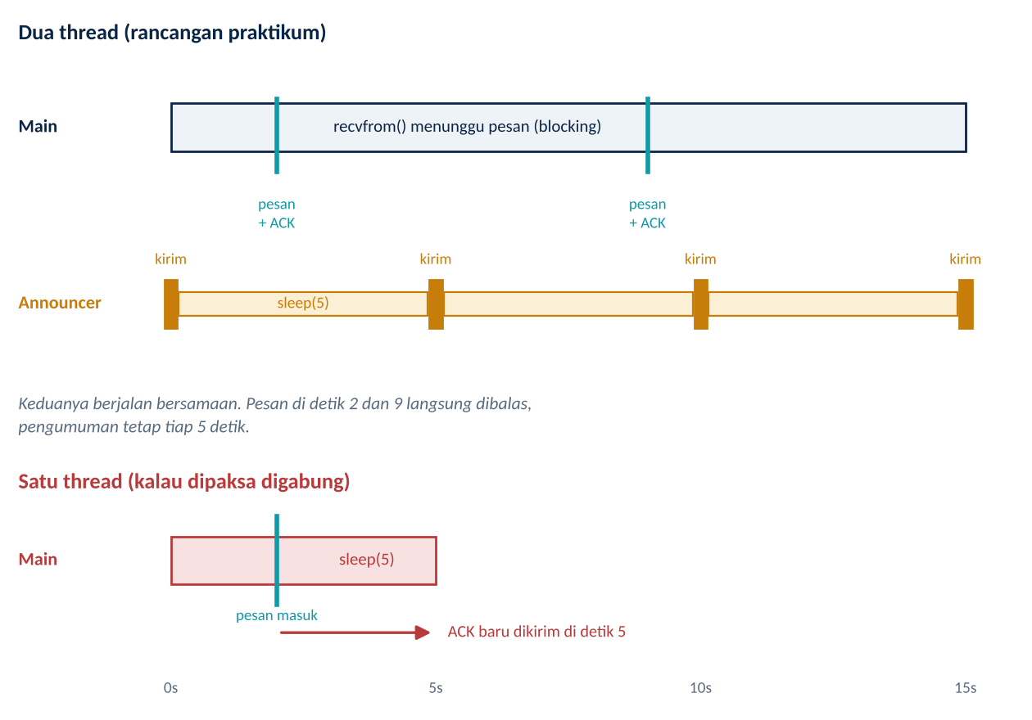
Gambar 5. Dua thread berjalan bersamaan, satu thread membuat ACK tertunda
Pada bagian bawah Gambar 5, pesan yang masuk di detik 2 baru dibalas di detik 5 karena program sedang tidur. Dengan dua thread, masing-masing pekerjaan punya alurnya sendiri sehingga tidak saling menunggu.
Inilah jawaban untuk soal evaluasi nomor 3: background_announcer() harus di thread terpisah karena kalau digabung ke main loop, sleep(5) memblokir main loop (balasan ACK tertunda), dan recvfrom() yang memblokir menghentikan pengumuman kalau tidak ada client yang mengirim pesan.

4.2 Proses dan thread
Proses adalah program yang sedang berjalan, dengan memorinya sendiri. Thread adalah satu alur eksekusi di dalam proses. Satu proses bisa punya banyak thread, dan semua thread berbagi memori yang sama. Berbagi memori membuat thread ringan dan mudah berkomunikasi, tetapi juga sumber masalah di bagian 5.
Analogi
Dapur restoran (proses) dengan beberapa koki (thread). Semua koki memakai kulkas dan rak bumbu yang sama. Itu praktis, tetapi kalau dua koki mengambil dan mengubah isi toples yang sama pada saat yang sama, hasilnya kacau.

4.3 threading.Thread
threading.Thread(target=background_announcer, args=(server,),
daemon=True, name="announcer").start()

Parameter | Arti
target | Fungsi yang dijalankan thread. Tanpa tanda kurung: yang diberikan adalah fungsinya, bukan hasil pemanggilannya.
args | Tuple argumen untuk fungsi itu. (server,) ditulis dengan koma karena tuple satu elemen.
daemon=True | Thread latar belakang: otomatis berhenti ketika program utama selesai.
name | Nama thread, berguna saat debugging dan log.
.start() | Memulai thread. Setelah ini fungsi berjalan paralel dengan kode yang memanggilnya.
Tabel 5. Parameter threading.Thread yang dipakai
Sering salah
Kesalahan umum: menulis target=background_announcer(server). Itu memanggil fungsinya di thread utama (dan terhenti di perulangan tak terbatasnya), bukan menyerahkannya ke thread baru.

4.4 Daemon thread
Thread biasa membuat program menunggu sampai thread itu selesai. Karena background_announcer() berisi while True, thread itu tidak akan pernah selesai, dan program tidak bisa keluar kalau thread-nya bukan daemon. Dengan daemon=True, ketika main thread berhenti (misalnya karena Ctrl+C), thread itu ikut dihentikan otomatis.
Konsekuensinya, daemon thread dihentikan tiba-tiba tanpa sempat membereskan pekerjaannya. Untuk pengumuman berkala itu tidak masalah. Untuk tugas yang menulis file atau memegang sumber daya penting, sebaiknya dihentikan dengan cara yang lebih rapi, misalnya lewat threading.Event.

4.5 Thread di Python dan GIL
CPython memiliki Global Interpreter Lock (GIL), yaitu aturan bahwa hanya satu thread yang mengeksekusi bytecode Python pada satu saat. Akibatnya, thread tidak mempercepat pekerjaan yang berat di CPU. Namun GIL dilepas saat thread menunggu I/O (jaringan, sleep, baca input). Karena kedua thread di praktikum ini kebanyakan menunggu, threading cocok dan memberi manfaat nyata.
Sering salah
GIL tidak membuat kode kamu otomatis aman. GIL bisa berpindah thread di tengah rangkaian beberapa operasi. Karena itu Lock tetap diperlukan (bagian 5).

5. Race condition dan Lock

5.1 Data yang dipakai bersama
Variabel known_clients diakses oleh dua thread: main thread menulis (mendaftarkan client baru), dan announcer thread membaca (mengambil daftar tujuan pengumuman). Setiap kali dua thread atau lebih mengakses data yang sama dan setidaknya satu menulis, kamu punya potensi masalah.

5.2 Race condition
Race condition adalah kondisi ketika hasil program bergantung pada urutan waktu yang tidak bisa diprediksi antar thread. Pada program ini, skenarionya: announcer sedang berjalan menelusuri known_clients satu per satu, lalu tepat di tengah penelusuran, main thread menambahkan client baru. Isi himpunan berubah di tengah penelusuran.
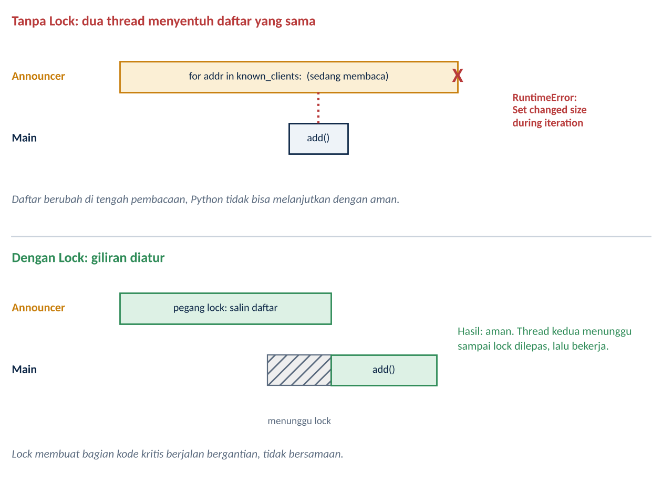
Gambar 6. Tanpa Lock daftar berubah saat dibaca. Dengan Lock, thread kedua menunggu
Python mendeteksi kasus ini dan melempar RuntimeError: Set changed size during iteration. Itu hasil yang baik dalam arti kamu tahu ada masalah. Kasus lain lebih berbahaya karena tidak melempar error sama sekali, misalnya dua thread menaikkan penghitung yang sama sehingga satu penambahan hilang.
Eksperimen di praktikum
eksperimen_race_condition.py meniru situasi ini: satu thread terus menambah anggota ke himpunan, satu thread terus menelusurinya. Tanpa Lock, thread pembaca gagal dengan RuntimeError dalam waktu singkat. Dengan Lock, selesai tanpa error. Hasil bisa sedikit berbeda tiap dijalankan, dan itu memang sifat race condition: bug yang bergantung pada waktu.

5.3 Lock
Lock (kunci) adalah objek yang hanya bisa dipegang satu thread pada satu saat. Thread yang ingin masuk ke bagian kritis harus mengambil kunci lebih dulu. Kalau kunci sedang dipegang thread lain, ia menunggu sampai kunci dilepas.
clients_lock = threading.Lock()

with clients_lock: # ambil kunci (menunggu kalau dipakai)
baru = addr not in known_clients
known_clients.add(addr)
# keluar blok: kunci dilepas otomatis

Blok with menjamin kunci dilepas walaupun terjadi error di dalamnya. Menulis acquire() dan release() manual berisiko: kalau terjadi error sebelum release(), kunci tidak pernah dilepas dan thread lain menunggu selamanya.
Analogi
Toilet umum dengan satu kunci. Siapa pun yang masuk mengambil kunci, orang berikutnya menunggu di luar sampai kunci dikembalikan. Di dalam, orang itu bebas melakukan apa pun tanpa gangguan.

5.4 Kunci dipegang sependek mungkin
Selama satu thread memegang kunci, thread lain yang butuh kunci itu tertahan. Jadi bagian di dalam with clients_lock: harus secepat mungkin, dan pekerjaan yang lambat seperti mengirim lewat jaringan tidak boleh di dalamnya. Itu sebabnya announcer menyalin daftar dulu, lalu mengirim setelah kunci dilepas.
with clients_lock:
daftar = list(known_clients) # salin cepat

for addr in daftar: # kirim di luar kunci
sock.sendto(pesan.encode("utf-8"), addr)

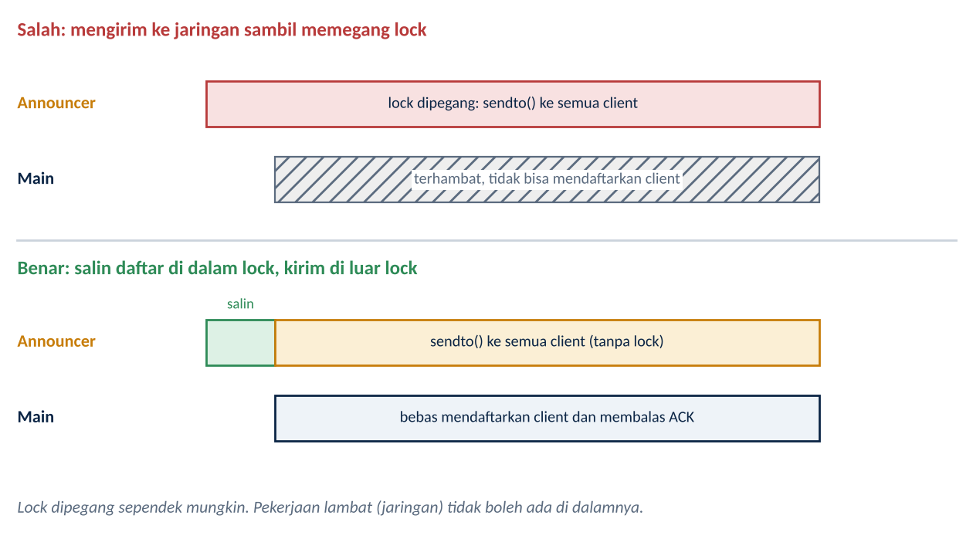
Gambar 7. Salin daftar di dalam lock, kirim di luar lock
Menyalin juga membuat penelusuran aman dari perubahan, karena announcer menelusuri salinannya sendiri, bukan daftar asli yang bisa diubah main thread.

5.5 Cek lalu ubah harus satu kesatuan
Perhatikan potongan di main thread:
with clients_lock:
baru = addr not in known_clients # cek
known_clients.add(addr) # ubah
jumlah = len(known_clients)

Pola "cek, lalu ubah" harus berada dalam satu blok terkunci. Kalau kunci dilepas di antara dua langkah itu, thread lain bisa menyelip dan mengubah keadaan, sehingga hasil cek sudah tidak benar saat kamu bertindak. Prinsip yang sama muncul di heartbeat: mencari client kadaluarsa dan menghapusnya harus satu blok (bagian 8).
Catatan
Di CPython, sebagian operasi tunggal seperti list(known_clients) atau set.add() terjadi atomik karena GIL, jadi pada praktiknya kegagalan tanpa Lock tidak selalu muncul. Itu detail implementasi, bukan jaminan bahasa. Eksperimen memakai perulangan for di Python karena perulangan itu terdiri dari banyak langkah dan memang bisa disela. Aturan amannya: data bersama yang bisa berubah selalu dijaga Lock.

5.6 Deadlock dan RLock
Karena Lock membuat thread menunggu, ada risiko menunggu selamanya, yang disebut deadlock. Dua bentuk yang umum: thread yang mengambil kunci yang sama dua kali (pada threading.Lock biasa, ini membuat thread menunggu dirinya sendiri), atau dua thread yang masing-masing memegang satu kunci dan menunggu kunci milik yang lain. Praktikum ini hanya memakai satu Lock dan tidak pernah mengambilnya bersarang, sehingga aman. Kalau suatu saat butuh mengambil kunci yang sama berulang dari thread yang sama, ada threading.RLock.

6. Membedah server

6.1 Variabel bersama
BUFFER_SIZE = 1024
ANNOUNCE_INTERVAL = 5

known_clients = set()
clients_lock = threading.Lock()

Konstanta ditaruh di atas supaya mudah diubah dan tidak ada "angka ajaib" di dalam kode. known_clients adalah himpunan (set) karena yang penting adalah ada atau tidaknya sebuah alamat, dan menambahkan alamat yang sama dua kali tidak membuat dobel.

6.2 Urutan di main()
- Membuat socket UDP: socket(AF_INET, SOCK_DGRAM), dalam blok with supaya pasti ditutup.
- bind() ke alamat dan port. Kalau gagal (OSError), tampilkan alasan dan berhenti.
- settimeout(1.0) supaya recvfrom() tidak menunggu selamanya.
- Memulai announcer thread (daemon).
- Masuk ke perulangan utama: recvfrom(), daftarkan client, catat log, balas ACK.

6.3 Kenapa settimeout(1.0)
Tanpa timeout, recvfrom() menunggu tanpa batas. Pada Windows, panggilan yang sedang memblokir membuat Ctrl+C tidak langsung bereaksi, dan server terlihat "macet" ketika ditekan Ctrl+C. Dengan timeout 1 detik, recvfrom() kembali setiap detik dengan socket.timeout, perulangan berputar sekali, dan Python sempat memeriksa Ctrl+C.
try:
data, addr = server.recvfrom(BUFFER_SIZE)
except socket.timeout:
continue # tidak ada pesan dalam 1 detik, ulangi
except ConnectionResetError:
continue # khusus Windows, bukan error fatal

continue di sini bukan menyembunyikan error, tetapi memang kondisi normal: timeout berarti "belum ada pesan", dan ConnectionResetError berarti "client yang pernah kita kirimi sudah mati".

6.4 Siklus satu pesan
pesan = data.decode("utf-8", errors="replace")

with clients_lock:
baru = addr not in known_clients
known_clients.add(addr)
jumlah = len(known_clients)

if baru:
log(f"Client baru terdaftar: {addr} (total {jumlah})")
log(f"Dari {addr}: {pesan!r}")

balasan = f"ACK Server: pesan '{pesan}' diterima"
server.sendto(balasan.encode("utf-8"), addr)

- Pesan di-decode dengan errors="replace" supaya byte rusak tidak menjatuhkan server.
- Kunci hanya dipegang selama cek dan tambah. Pencetakan log dan sendto() dilakukan setelah kunci dilepas.
- Variabel baru dan jumlah diambil di dalam kunci lalu dipakai di luar, supaya log tidak perlu menahan kunci.
- Balasan dikirim ke addr, alamat pengirim yang dikembalikan recvfrom().

6.5 Thread pengumuman
def background_announcer(sock):
nomor = 0
while True:
with clients_lock:
daftar = list(known_clients)

if not daftar:
log("[ANNOUNCER] Belum ada client terdaftar")
else:
nomor += 1
pesan = f"[PENGUMUMAN #{nomor}] Server aktif pukul ..."
for addr in daftar:
try:
sock.sendto(pesan.encode("utf-8"), addr)
except OSError as e:
log(f"[ANNOUNCER] Gagal kirim ke {addr}: {e}")
log(f"[ANNOUNCER] Pengumuman #{nomor} dikirim ...")

time.sleep(ANNOUNCE_INTERVAL)
Disingkat dari udp_threaded_server.py
- Socket sock dikirim sebagai argumen, jadi dua thread memakai socket yang sama. Mengirim dari dua thread ke satu socket UDP aman, karena setiap sendto() mengirim satu datagram utuh.
- try/except OSError membuat kegagalan mengirim ke satu client tidak menghentikan pengiriman ke client lain, dan tidak mematikan thread.
- time.sleep() di akhir perulangan menentukan interval 5 detik. Selama tidur, thread ini tidak memakai CPU.
Hal yang perlu kamu perhatikan saat uji
Pada skenario 5 di README (client ditutup paksa), log announcer tetap menulis "dikirim ke 2 client" walaupun salah satunya sudah mati. Itu bukan bug: pengiriman UDP berhasil dari sisi server karena paketnya diserahkan ke jaringan, dan UDP tidak memberi tahu bahwa tujuannya sudah tidak ada.

7. Membedah client

7.1 Kenapa client butuh dua thread
Pengumuman server datang tanpa diminta, kapan saja. Sementara itu client harus menunggu ketikan pengguna lewat input(), yang memblokir. Satu thread tidak bisa melakukan keduanya. Kalau hanya satu thread, client terhenti di input() dan pengumuman yang datang tidak akan tampil sampai pengguna menekan Enter.
Thread | Tugas | Fungsi yang memblokir
Main thread | Membaca ketikan dan mengirim ke server | input()
Receiver thread | Menerima dan menampilkan setiap pesan dari server | recvfrom()
Tabel 6. Pembagian tugas thread di client

7.2 Thread penerima
def terima_pesan(sock):
while True:
try:
data, _ = sock.recvfrom(BUFFER_SIZE)
except ConnectionResetError:
print("\n[!] Server tidak dapat dijangkau ...")
continue
except OSError:
return # socket sudah ditutup, thread selesai

print(f"\n<< {data.decode('utf-8', errors='replace')}")
print("Pesan> ", end="", flush=True)
Disingkat dari udp_client.py
- data, _ = ...: alamat pengirim tidak dipakai, jadi ditaruh di variabel _.
- except OSError: return: ketika program keluar dan socket ditutup, recvfrom() yang sedang menunggu melempar OSError. Thread berhenti dengan rapi.
- Thread ini daemon=True, jadi ikut berhenti ketika main thread selesai.

7.3 Tampilan prompt
Dua thread mencetak ke layar yang sama. Ketika pengumuman datang saat pengguna sedang mengetik, teks pengumuman muncul di tengah ketikan. Itulah sebabnya thread penerima mencetak ulang Pesan> setelah menampilkan pesan, supaya terlihat bahwa program masih menunggu input. Ini tampilan saja, tidak mempengaruhi isi ketikan pengguna.
Catatan
print() dari dua thread secara bersamaan bisa saling menyisip di satu baris. Untuk program kecil ini dibiarkan agar kode tetap sederhana. Pada program besar, output biasanya diarahkan lewat satu thread atau modul logging, yang aman dipakai banyak thread.

8. Client mati, heartbeat, dan timeout

8.1 Perbandingan dengan TCP
Ini inti soal evaluasi nomor 4. Kalau client dimatikan paksa, apa yang diketahui server?
Hal | TCP (Praktikum 1) | UDP (Praktikum 3)
Client menutup normal | Server menerima FIN, recv() mengembalikan b"" | Tidak ada sinyal penutupan sama sekali
Client mati paksa (kill) | OS client menutup socket, server biasanya menerima FIN atau RST | Tidak ada yang dikirim, server tidak tahu
Kabel putus atau komputer mati | Server tidak tahu sampai ada timeout atau keepalive | Server tidak tahu
Status koneksi | Ada status (ESTABLISHED, CLOSE_WAIT, dan lainnya) | Tidak ada status, hanya alamat di daftar
Kenapa | Ada koneksi yang punya awal dan akhir | Tidak ada koneksi, jadi tidak ada "putus"
Tabel 7. Server mengetahui client mati: TCP dibanding UDP
Jadi di UDP, "client mati" bukan kejadian yang pernah terlihat. Satu-satunya tanda adalah ketiadaan pesan. Dari sisi server, client yang sudah mati dan client yang hanya sedang diam tidak bisa dibedakan, kecuali server membuat aturannya sendiri.

8.2 Dampak pada server
- known_clients terus menyimpan alamat yang sudah mati. Daftar membesar dan tidak pernah dibersihkan.
- Announcer terus mengirim pengumuman ke alamat mati. Itu membuang bandwidth dan waktu, dan pada Windows bisa memicu ConnectionResetError di recvfrom().
- Log membohongi: "dikirim ke 2 client" padahal satu sudah mati.

8.3 Solusi: heartbeat dan timeout
Heartbeat adalah sinyal "saya masih hidup" yang dikirim client secara berkala (misalnya pesan ping). Timeout adalah batas waktu: kalau server tidak mendengar apa pun dari sebuah client lebih lama dari batas itu, client dianggap mati dan dihapus. Keduanya dibuat di tingkat aplikasi karena UDP tidak menyediakannya.
Analogi
Absensi daring. Peserta rapat harus sesekali menekan "saya hadir". Kalau seseorang tidak menekan apa pun selama 30 menit, panitia menganggap ia sudah keluar dan mencoret namanya.

8.4 Rancangan data
Untuk menghitung "sudah diam berapa lama", server harus menyimpan kapan terakhir kali mendengar dari tiap client. Himpunan tidak cukup, karena hanya mencatat ada atau tidak. Strukturnya berubah menjadi kamus (dict):
# set (versi dasar) dict (versi heartbeat)
known_clients = set() known_clients = {} # {alamat: waktu_terakhir}

Setiap pesan yang masuk, baik pesan biasa maupun ping, memperbarui waktu terakhir milik pengirimnya:
with clients_lock:
baru = addr not in known_clients
known_clients[addr] = time.monotonic() # perbarui waktu terakhir
jumlah = len(known_clients)

8.5 Kenapa time.monotonic()
time.time() mengembalikan jam dinding. Nilainya bisa melompat kalau jam sistem diubah, misalnya sinkronisasi NTP, perubahan manual, atau pergantian waktu musim panas di sebagian wilayah. Lompatan itu bisa membuat selisih waktu negatif atau tiba-tiba sangat besar, sehingga client sehat dihapus atau client mati tidak pernah dihapus. time.monotonic() adalah jam yang hanya maju, tidak terpengaruh perubahan jam sistem, dan dirancang untuk mengukur durasi. Nilai absolutnya tidak bermakna, hanya selisihnya yang dipakai.

8.6 Thread pemeriksa timeout
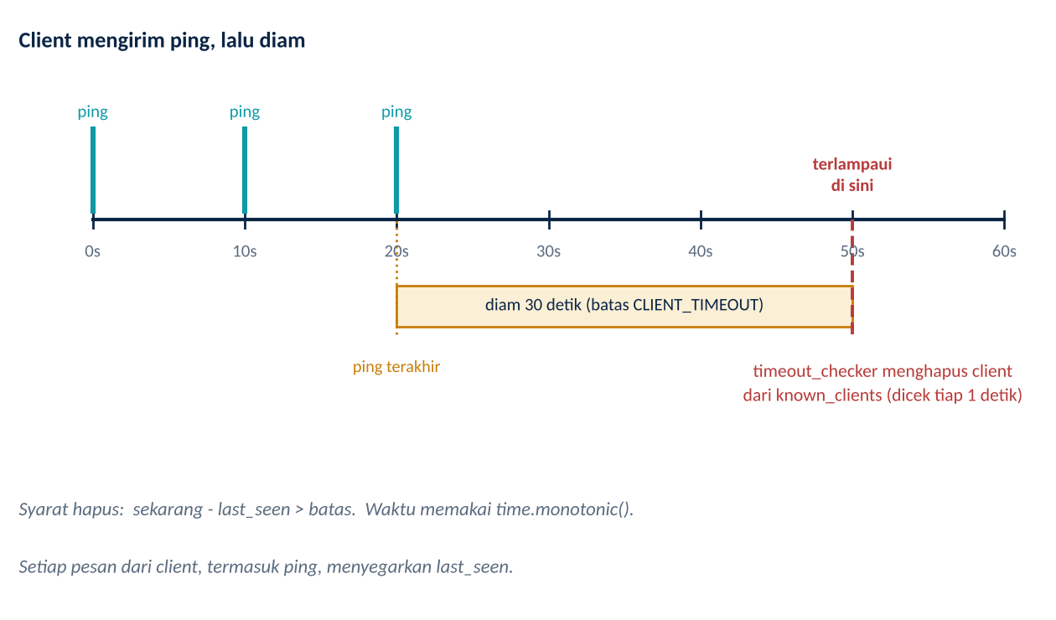
Gambar 8. Heartbeat: client berhenti mengirim ping, server menghapusnya setelah melewati batas
def timeout_checker(batas_detik):
while True:
time.sleep(CHECK_INTERVAL) # cek tiap 1 detik
sekarang = time.monotonic()

with clients_lock:
kadaluarsa = [addr for addr, terakhir in known_clients.items()
if sekarang - terakhir > batas_detik]
for addr in kadaluarsa:
del known_clients[addr]
sisa = len(known_clients)

for addr in kadaluarsa:
log(f"[TIMEOUT] {addr} dihapus ...")
Disingkat dari udp_threaded_server_heartbeat.py
Server sekarang punya tiga thread: main (menerima pesan), announcer (pengumuman), dan timeout checker (membersihkan). Thread ketiga dibuat terpisah karena pemeriksaan harus berjalan terus-menerus walaupun tidak ada pesan masuk, dan main thread sedang menunggu di recvfrom().

8.7 Satu blok terkunci untuk cari dan hapus
Perhatikan bahwa pencarian client kadaluarsa dan penghapusannya ada di dalam satu blok with clients_lock:. Kalau dipisah:
- Checker mencari dan mendapat daftar kadaluarsa, termasuk client A, lalu melepas kunci.
- Tepat saat itu, A mengirim pesan, dan main thread memperbarui waktu A menjadi baru.
- Checker mengambil kunci lagi dan menghapus A, padahal A baru saja terbukti masih hidup.
Satu blok menutup celah itu. Ini contoh langsung dari prinsip "cek lalu ubah harus satu kesatuan" di bagian 5.5, dan jawaban untuk pertanyaan pemandu pada Soal 5.

8.8 Pilihan desain
Pilihan | Alasan
dict bukan set | Perlu menyimpan waktu terakhir per client
time.monotonic() bukan time.time() | Tahan terhadap perubahan jam sistem
Thread checker terpisah | Pemeriksaan harus jalan walaupun tidak ada pesan masuk
Cek tiap 1 detik (CHECK_INTERVAL) | Cukup halus untuk batas 30 detik, tetapi tidak boros CPU
Cari dan hapus dalam satu kunci | Mencegah client aktif ikut terhapus
Log dicetak di luar kunci | Kunci dipegang sependek mungkin
--timeout sebagai opsi | Demo cukup 10 detik, tidak perlu menunggu 30 detik
Semua pesan dianggap tanda hidup | Tidak perlu jenis pesan khusus, ping cukup berupa teks biasa
Tabel 8. Keputusan rancangan pada versi heartbeat

8.9 Heartbeat dan keepalive TCP
TCP punya mekanisme serupa bernama keepalive: kalau koneksi menganggur lama, kernel mengirim paket pemeriksa dan menutup koneksi bila tidak dijawab. Bedanya, keepalive hanya ada di TCP, dan defaultnya lambat (bisa dua jam) kecuali diatur. Heartbeat di praktikum ini bekerja di tingkat aplikasi, sehingga bisa disesuaikan sendiri (di sini 30 detik) dan bisa dipakai di protokol apa pun, termasuk UDP.
Sering salah
Client pada kode praktikum tidak mengirim ping otomatis. Agar tidak terhapus, pengguna harus mengetik pesan (misalnya ping) sebelum 30 detik berlalu. Untuk pengembangan, tambahkan thread ketiga di client yang mengirim ping tiap 10 detik.

9. Penanganan error
Kondisi | Exception | Penanganan di praktikum
Tidak ada pesan dalam 1 detik | socket.timeout | Server: continue, perulangan berputar lagi
Pengiriman ke client mati (Windows) | ConnectionResetError | Server dan client: continue, bukan error fatal
Port sudah dipakai atau tidak diizinkan | OSError saat bind() | Server mencatat alasan dan berhenti
Gagal kirim pengumuman ke satu alamat | OSError saat sendto() | Dicatat di log, announcer lanjut ke client berikutnya
Socket ditutup saat thread penerima menunggu | OSError | Thread penerima return, berhenti rapi
Byte bukan UTF-8 yang sah | UnicodeDecodeError jika tanpa errors | decode("utf-8", errors="replace") mengganti byte rusak
Pengguna menekan Ctrl+C atau EOF | KeyboardInterrupt, EOFError | Keluar tanpa traceback, socket ditutup oleh with
Tabel 9. Exception dan penanganannya
Kaitannya dengan kode
Pola yang sama dengan Praktikum 1: tangkap exception yang spesifik, jangan except: polos, pakai with supaya socket pasti tertutup, dan bedakan kondisi normal (timeout) dari kegagalan sungguhan (gagal bind).

10. Keterbatasan dan arah pengembangan
Keterbatasan | Akibat | Arah perbaikan
Tidak ada jaminan sampai | Pesan atau ACK bisa hilang tanpa diketahui | Nomor urut, timeout, kirim ulang (membangun "TCP mini" di atas UDP)
Client dikenali hanya dari alamat | Client yang restart dianggap orang baru, siapa pun bisa berpura-pura | Nama pengguna, token, atau tanda tangan pesan
Pengirim UDP mudah dipalsukan | Pihak lain bisa mengirim pesan seolah dari alamat orang lain | Autentikasi pesan; pada server publik, waspada serangan amplifikasi
Pesan satu datagram, 1024 byte | Pesan lebih panjang terpotong atau error | Pecah pesan sendiri dengan nomor urut, atau pakai TCP untuk data besar
Tanpa enkripsi | Isi pesan terbaca di jaringan | DTLS atau enkripsi tingkat aplikasi
Client tidak ping otomatis | Client sehat yang diam terhapus | Thread ping otomatis di client
Output print dari dua thread | Tampilan bisa bertumpuk | Modul logging, atau satu thread khusus tampilan
Satu Lock untuk semua | Kontensi kecil di sini, bisa jadi masalah pada skala besar | Struktur data thread-safe, atau asyncio
Tabel 10. Keterbatasan dan perbaikannya
Kaitannya dengan kode
Praktikum 3 sengaja memakai versi sederhana. Kalau dosen bertanya "kenapa tidak dibuat lebih canggih", jawabannya: tujuan praktikum adalah memahami UDP, thread, dan Lock. Setiap tambahan di atas bisa dikerjakan setelah dasarnya kuat, dan kamu sudah tahu arahnya.

11. Peta lima soal evaluasi
Tabel ini menghubungkan soal evaluasi dengan konsep dan bagian dokumen yang relevan. Pokok jawaban sengaja singkat. Susun jawaban lengkapnya dengan kata-katamu sendiri, dan jalankan kodenya agar punya bukti untuk lampiran.
Soal | Konsep yang diuji | Pokok jawaban | Bagian
1. Kenapa tidak ada listen() dan accept()? Peran recvfrom() dan sendto() | UDP tanpa koneksi | Tidak ada koneksi untuk diantre atau diterima. recvfrom() memberi data dan alamat pengirim, sendto() butuh alamat di setiap kirim. | 3.3, 3.4
2. Kenapa known_clients dijaga Lock? Bahaya tanpa Lock? | Race condition | Dua thread berbagi data, satu menulis dan satu membaca. Tanpa Lock, daftar berubah saat ditelusuri (RuntimeError). | 5.1 sampai 5.5
3. Kenapa announcer harus thread terpisah? | Blocking dan thread | recvfrom() dan sleep(5) sama-sama memblokir. Digabung, ACK tertunda atau pengumuman berhenti. | 4.1
4. Client dimatikan paksa, apakah server tahu? Bandingkan dengan TCP | Tanpa koneksi, tanpa status | Tidak tahu. TCP mengirim FIN atau RST, UDP tidak mengirim apa pun. Daftar tetap berisi alamat mati. | 8.1, 8.2
5. Hapus client yang diam lebih dari 30 detik | Heartbeat dan timeout | Ubah set menjadi dict berisi waktu terakhir, perbarui tiap pesan, thread checker menghapus yang melewati batas dalam satu blok terkunci. | 8.3 sampai 8.8
Tabel 11. Peta soal evaluasi ke bagian dokumen

12. Glosarium
Istilah | Arti singkat
ACK (aplikasi) | Pesan balasan buatan program yang menyatakan pesan sudah diterima. Bukan jaminan dari UDP
Atomik | Operasi yang tidak bisa disela di tengah jalan oleh thread lain
Blocking | Fungsi yang menghentikan program sampai tugasnya selesai (recvfrom(), input(), sleep())
Critical section | Bagian kode yang mengakses data bersama dan harus dijalankan satu thread pada satu saat
Daemon thread | Thread latar belakang yang otomatis berhenti ketika program utama selesai
Datagram | Satu paket data mandiri pada UDP
Deadlock | Thread saling menunggu selamanya karena kunci
GIL | Global Interpreter Lock: hanya satu thread mengeksekusi bytecode Python pada satu saat
Heartbeat | Sinyal berkala "saya masih hidup" dari client
Keepalive | Mekanisme TCP yang memeriksa koneksi menganggur
Konkurensi | Beberapa pekerjaan berjalan bergantian atau bersamaan dalam satu program
Lock | Kunci yang hanya bisa dipegang satu thread pada satu saat
MTU | Ukuran maksimum satu frame di jaringan, umumnya 1500 byte pada Ethernet
Monotonic | Jam yang hanya maju, tidak terpengaruh perubahan jam sistem
Proses | Program yang sedang berjalan dengan memorinya sendiri
Race condition | Hasil program bergantung pada urutan waktu antar thread yang tak terduga
recvfrom() | Menerima satu datagram beserta alamat pengirimnya
sendto() | Mengirim satu datagram ke alamat tertentu
SOCK_DGRAM | Jenis socket untuk UDP
Thread | Satu alur eksekusi di dalam proses, berbagi memori dengan thread lain
Timeout | Batas waktu menunggu sebelum dianggap gagal
UDP | Protokol transport tanpa koneksi dan tanpa jaminan
Tabel 12. Glosarium

13. Latihan pertanyaan dosen
Latih menjawab dengan kata-katamu sendiri. Kalau ada yang terasa kabur, kembali ke bagian yang disebutkan.
Pertanyaan | Pokok jawaban | Bagian
Apa beda UDP dan TCP? | UDP tanpa koneksi, tanpa jaminan, cepat, batas pesan terjaga. TCP berkoneksi, andal, berurutan, aliran byte. | 2.2
Kenapa UDP tidak punya listen() dan accept()? | Tidak ada koneksi. Semua client memakai satu socket, dikenali dari alamat. | 3.3
Apa yang dikembalikan recvfrom()? | Data dan alamat pengirim (ip, port). | 3.4
Kenapa sendto() selalu butuh alamat? | Socket UDP tidak mengingat lawan bicara. | 3.4
Kenapa client memanggil bind(("", 0))? | Supaya socket punya port sejak awal agar thread penerima bisa menunggu. Port 0 berarti OS memilih. | 3.6
Apakah ACK menjamin pesan sampai? | Tidak. ACK hanya pesan aplikasi dan bisa hilang. Aplikasi harus membuat mekanisme sendiri. | 3.7
Kenapa perlu dua thread di server? | Dua pekerjaan memblokir: menunggu pesan dan menunggu 5 detik. Digabung, saling menghalangi. | 4.1
Apa arti daemon=True? | Thread ikut berhenti ketika program utama berhenti. | 4.4
Apa itu race condition? | Hasil bergantung pada urutan waktu thread. Contoh: daftar berubah saat ditelusuri. | 5.2
Apa fungsi Lock dan kenapa pakai with? | Membuat bagian kritis berjalan bergantian. with menjamin kunci dilepas walaupun error. | 5.3
Kenapa daftar disalin sebelum dikirim? | Supaya kunci dipegang sebentar dan penelusuran aman dari perubahan. | 5.4
Kenapa settimeout(1.0) di server? | Supaya recvfrom() tidak memblokir selamanya dan Ctrl+C tetap responsif, terutama di Windows. | 6.3
Kenapa client punya thread penerima? | Pengumuman datang tanpa diminta, sedangkan input() memblokir. | 7.1
Kalau client mati, apakah server UDP tahu? | Tidak. Tidak ada koneksi, jadi tidak ada sinyal putus. Beda dengan TCP. | 8.1
Bagaimana cara mendeteksinya? | Heartbeat dan timeout: catat waktu terakhir tiap client, hapus yang melewati batas. | 8.3
Kenapa monotonic() bukan time()? | Tidak terpengaruh perubahan jam sistem, aman untuk mengukur durasi. | 8.5
Kenapa cari dan hapus dalam satu blok terkunci? | Supaya client yang baru memperbarui waktunya tidak ikut terhapus oleh data yang sudah usang. | 8.7
Apa kelemahan program ini? | Tanpa jaminan sampai, tanpa autentikasi dan enkripsi, pesan satu datagram, client tidak ping otomatis. | 10
Tabel 13. Latihan pertanyaan dan pokok jawaban

14. Referensi
- Python Software Foundation. Dokumentasi modul socket: docs.python.org/3/library/socket.html
- Python Software Foundation. Dokumentasi modul threading: docs.python.org/3/library/threading.html
- Python Software Foundation. Dokumentasi modul time (monotonic): docs.python.org/3/library/time.html
- Postel, J. (1980). RFC 768: User Datagram Protocol. IETF.
- Eddy, W. (2022). RFC 9293: Transmission Control Protocol (TCP). IETF.
- Kurose, J. F., dan Ross, K. W. Computer Networking: A Top-Down Approach. Pearson.
- Stevens, W. R., Fenner, B., dan Rudoff, A. M. UNIX Network Programming, Volume 1: The Sockets Networking API. Addison-Wesley.
- Modul Praktikum Network Programming 3: Pengiriman Pesan UDP Asinkron Berbasis Multi-Threading. Perbanas Institute.
Catatan tentang dokumen ini
Pengujian perilaku program dilakukan di Linux. Perilaku khusus Windows (misalnya ConnectionResetError pada UDP) dijelaskan berdasarkan dokumentasi dan belum diuji langsung. Jalankan skenario di README di komputermu dan gunakan tangkapan layar milikmu untuk laporan.

